　　　 　　　　2021年1月7日

**スマホ、タブレット連打スイッチ SMATCH-SILENT(スマッチサイレント)  
～ゲームの周回やタップゲームに大活躍～**

株式会社ザウルス（本社：福井県坂井市、代表取締役：木村徳宏）は、スマホ、タブレット連打スイッチ  
SMATCH-SILENT(スマッチサイレント)を2021年1月8日より全国へ出荷開始します。

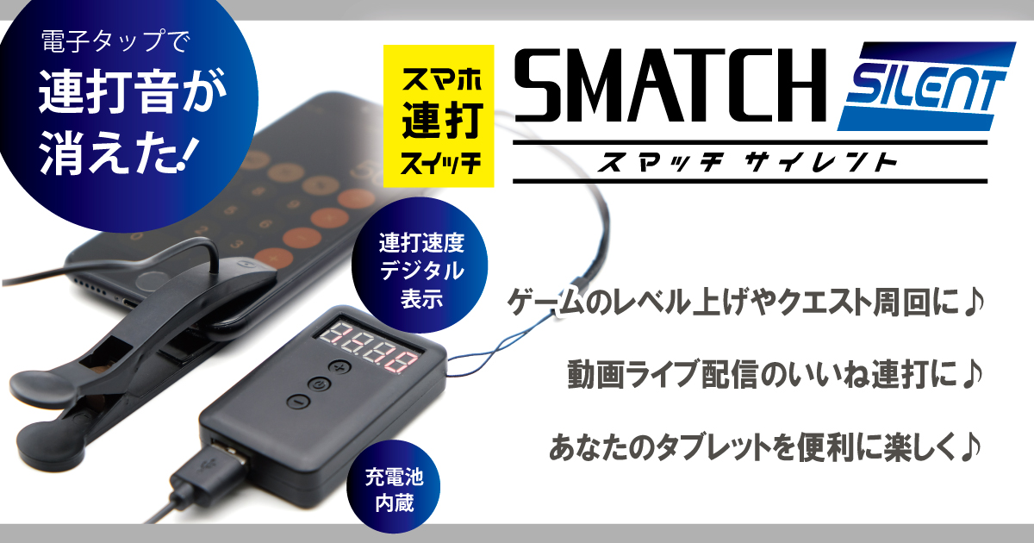  
  
SMATCH-SILENT(スマッチサイレント)はスマホやタブレットの液晶画面を自動でタップしてくれるデバイスとして発売しましたSMACH(スマッチ)の後継商品になります。SMATCHについてはこちら<http://www.zaurus.jp/special/smatch/>

本製品の主な使用用途としては、スマホやタブレットなどのゲームプレイ時の連打を自動化や、レベルを上げる為の周回プレイを簡素化などです。使い方次第ではいろいろなことが出来ます。本体への連打ヘッドの接続は1つですがオプションのUSBハブを購入いただければ最大5台のスマホやタブレット端末に対応できます。現行商品と新商品の違いについては  
大きく３つの違いがあります。

１．連打がアナログタップから電子タップになって連打音が無くなりました。  
２．製品本体が超小型化になり液晶画面が付きになりました。  
３．充電池が内蔵していますので外出先でも電源供給が無くても使えます。

特徴1　現行商品は使用時に画面を連打するタップの音がします。本製品では従来のアナログ式とは異なって電子式になった結果、連打音が無音になりますので時間、場所を問わず使うことが出来ます。また連打中の連打の振動による連打ヘッドのずれが無くなりますので、安定した状態で連打を続けることが出来ます。

特徴2　現行品に比べて本体の大きさが半分以下の大きさになりましたので、製品を使う際のスペースを気にせずご利用いただけます。また液晶が本体に付いていますので、ユーザー様が設定された状況が目で見て確認することが出来ます。

特徴3　連打音を静穏化することで外出先等でも気軽に使っていただきたく本体には充電池を内蔵しました。ちょっとした空いた時間を利用して連打操作をスマッチサイレントに任せることが出来ます。その他電源が取りにくい場所でも気軽に使えるようになりました。

内容物一覧（※製品型番によって内容物が若干異なります。詳しくは各型番をご確認ください）  
製品本体、連打ヘッド、USBハブ、充電ケーブル

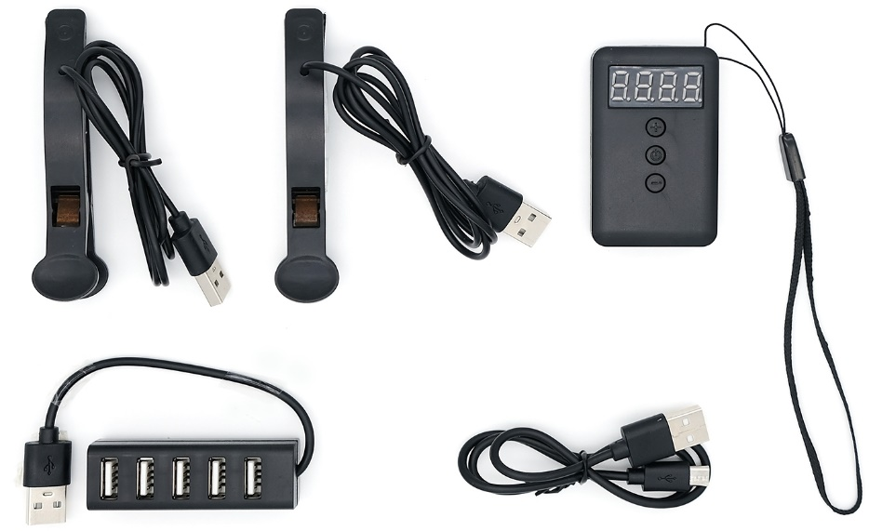

連打のスピードについて  
連打の設定は60秒間に1回の設定から1秒間に20回までの広範囲での設定が可能です（一部出来ない設定回数もありますので当社WEBサイトの連打設定表をご参考ください）。

皆さまからの便利な使い方などのアイデアなどありましたら当社ＨＰにてご紹介も検討しますのでアイデアをお持ちの方は是非ご一報を。　　　- あなたのスマホライフをもっと楽しく♪ -

-----------------------------------------------------------------------------------------------------

製品名： SMATCH-SILENT(スマッチサイレント)  
型番： ZASRS-H1　（連打ヘッド1個　モデル） JAN : 4589687920413  
店頭想定売価： 3500円（税別）

型番： ZASRS-H2　（連打ヘッド2個 + USBハブ　モデル） JAN : 4589687920420  
店頭想定売価： 4500円（税別）

型番： ZASRS-HEAD （連打ヘッド単体1個） JAN : 4589687920437  
店頭想定売価： 1450円（税別）

使用環境：スマートフォン、タブレット全般（タブレットの連打場所によって使用不可）  
電源 : USB電源  
寸法 : 本体コントロールボックス（ケーブル部除く）　65 x 40 x 15 mm、  
 　連打ヘッド部（ケーブル除く） 93 x 20 x 27 mm USBハブ　65 x 18 x 21 mm  
  
製品のプレスリリースページは<https://www.zaurus.jp/release/52.php>  
製品の詳細ページは<https://www.zaurus.jp/products/zaurus/2135.php>

＜本件に関するお問い合わせ＞

株式会社ザウルス　大阪営業所 担当者氏名：富川  
<TEL:06-4308-5102> FAX:06-4308-5103　　e-mail:gyoumu@zaurus.jp URL: <http://www.zaurus.jp>  
〒577-0012 大阪府東大阪市長田東4-2-29理研ビル3F